اختبار الفصل الثاني في مادة: العلوم الفيزيائية و التكنولوجيا
متوسطة: شريفي أحمد المستوى: 3 متوسط المدة: ساعة و نصف
اللقب: ................................................ الإسم: ................................................. القسم: ...................العلامة: .......................
الوضعية الأول:
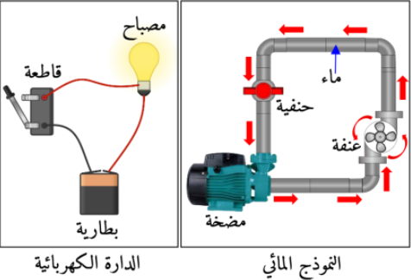
أ/ من خلال دراستك للنموذجين الموضحين في الوثيقة المقابلة قارن بينهما بإكمال الجدول التالي:
الدارة الكهربائية | النموذج المائي
.............................................................. | التيار المائي
الدقائق الكهربائية | ........................................................
.............................................................. | المضخة
قاطعة مفتوحــة | ........................................................

ب/غسالة إستطاعة تحويلها 1000w ،تشتغل يوميا لمدة 30min
- احسب الطاقة المحولة للغسالة بالجول و الواط ساعي
الطاقة بالجول(j): ......................................................................................................................................................................................................................................................................................................................................................................................................
الطاقة بالواط ساعي(wh): ......................................................................................................................................................................................................................................................................................................................................................................................................

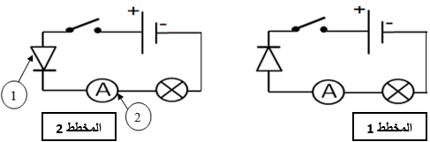
الوضعية الثاني:
من أجل التوصل إلى بعض خصائص التيار الكهربائي المستمر، قام الأستاذ
رفقة تلاميذه بمجموعة من التجارب حيث قدم تلميذان المخططين 1 و 2
1- سم العناصر المرقمة: 1، 2 العنصر1:....................................................................................................................................................................................... العنصر2:.......................................................................................................................................................................................
2- بعد غلق القاطعة، ماذا تلاحظ بالنسبة لكل مخطط؟ برر إجابتك؟ ...............................................................................................................................................................................................................................................................................................................................................................................................................................................................................................................................................................................................................................................................................................................................................................................................................................................................................................................................................................................................................
3- أحسب شدة التيار الكهربائي المارة في الدارة، علما أن مؤشر جهاز الأمبير متر استقر عند التدريجة 60 على سلم 100، المعيار المستعمل A2
............................................................................................................................................................................................................................................................................................................................................................................................................................................................................................................................................................................................................................................................................................................................................................................................................

الصفحــة 1 من 2

الوضعية الادماجية:
أمين تلميذ في السنة الثالثة متوسط يهوى صناعة السيارات الصغيرة. أراد تزويد إحدى السيارات بمصباحين أماميين و آخرين خلفيين و جعل لكل مصباحين إثنين دارة خاصة الموضحة في مخطط (A) و مخطط (B)
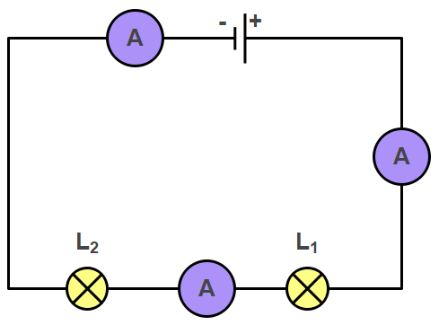 | 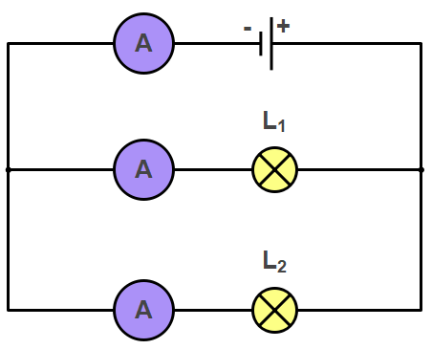
مخطط الدارة للمصباحين الخلفيين (A) | مخطط الدارة للمصباحين الأماميين (B)

1- ما نوع الربط المستعمل في كلا المخططين؟
- مخطط (A): ................................................................................................................................................................................
- مخطط (B): ................................................................................................................................................................................

2- ماذا ينتج عن الحركة الإجمالية للدقائق الكهربائية في دارة كهربائية مغلقة؟ .........................................................................................................................................................................................................................................................................................................................................................................................................................................................................................................................................................................................................

3- مثل في المخططين جهة التيار الكهربائي.
4- أذكر الهدف من ربط جهاز الأمبير متر في الدارة؟ .........................................................................................................................................................................................................................................................................................................................................................................................................................................................................................................................................................................................................

5- أكمل الجدول التالي:
مخطط (A) | مخطط (B)
I= 0.8 A | I= ………. A
I₁= ………. A | I₁= 0.4 A
I₂= ………. A | I₂= 0.4 A

6- استنتج قانون الشدات فيكل مخطط؟
- مخطط (A): ................................................................................................................................................................................
- مخطط (B): ................................................................................................................................................................................

انتــــــهى الصفحــــة 2 من 2 بالتوفيق

